**PLAN DE TRABAJO MES DE JULIO**

**NIVEL :** Tercero medio A-B-D-E

**ASIGNATURA :** Ciencias para la ciudadanía

**NÚMERO DE CLASES DURANTE LA SEMANA:** 2

**INDICACIONES. EN ESTA NUEVA ETAPA EL TRABAJO EN CASA SE REALIZARÁ CON LA MODALIDAD DESCRITA A CONTINUACIÓN**

1. Desarrolle las preguntas de la guía según lo indicado en el calendario.
2. Las actividades deben quedar registradas en orden en su respectivo cuaderno, se sugiere enviar fotos de las actividades, en caso que no pueda, este será revisado cuando retornemos a clases presenciales.
3. Si tienen dudas deberán contactarse con su profesor vía correo o por medio de consultas online.

[Karime.perez@colegioprovidencialaserena.cl](mailto:Karime.perez@colegioprovidencialaserena.cl)

|  |  |
| --- | --- |
| **SEMANA 1** | **CLASE 13** |
| **Contenido: Agentes infecciosos**  **Páginas:** páginas 60 y 61 del texto Ciencias para la ciudadanía. |
| **SEMANA 2** | **CLASE 14** |
| **Contenido: Agentes infecciosos**  **Páginas:** actividad asociadas a las páginas 60 y 61 del texto Ciencias para la ciudadanía. |
| **SEMANA 3** | **CLASE 15** |
| **Contenido: Infección de transmisión sexual**  **Páginas:** actividad 62 Y 63 asociadas a las páginas del texto Ciencias para la ciudadanía. |

**Módulo “Bienestar Y Salud”**

**Unidad 2: ¿Cómo prevenir enfermedades?**

OA: Analizar, a partir de evidencias, situaciones de transmisión de agentes infecciosos a nivel nacional y mundial (como virus de influenza, VIH-SIDA, hanta, hepatitis B, sarampión, entre otros), y evaluar críticamente posibles medidas de prevención como el uso de vacunas.).

**CLASE 13** (páginas 60 y 61 del texto Ciencias para la ciudadanía)

**Actividad: Agentes infecciosos**

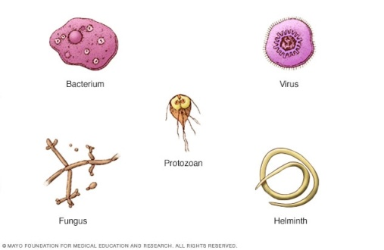 Los agentes infecciosos tienen distintas formas y tamaños. Las bacterias y los protozoos son organismos unicelulares microscópicos, mientras que los virus son incluso más pequeños. Los hongos crecen como las plantas, y los helmintos se parecen a los gusanos.

(Fuente:http://www.info-farmacia.com/ultimaspublicaciones/enfermedades infecciosasretrospectiva)

(Fuente: https://agrologia.wordpress.com/2015/06/29/el-tamano-de-los-microorganismos/)

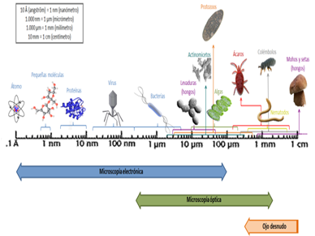

**DESARROLLO:**

**1.** De acuerdo a la información recabada en la clase anterior (clase12), con el apoyo pedagógico (vía zoom) y de su texto escolar, sistematice la información recabada en la siguiente tabla:

|  |  |  |  |  |
| --- | --- | --- | --- | --- |
| Microorganismo infeccioso | Características (tamaño, forma, estructuras celulares) | Tipos de patógenos (nombres) | Sistema humano afectado | Enfermedad |
|  |  |  |  |  |

**2.** ¿Cuáles de estos agentes infecciosos podrían estar presentes en sus futuras fuentes laborales?

**3.** ¿Cómo podrían contribuir a la prevención y control de infecciones en ellos y en las personas bajo su cuidado, aplicando normas de asepsia y antisepsia?

**CLASE 14** (asociadas a las páginas 60 a la 63 del texto Ciencias para la ciudadanía)

**ACTIVIDAD**: Leen un caso como el siguiente para aplicar contenidos aprendidos durante la unidad.

“Una adolescente notó que manchaba la ropa interior con un flujo vaginal distinto al de costumbre. Para empeorar las cosas, desarrolló un fuerte picor en el área vaginal. Ella explicó lo que le ocurría a su madre, y fueron juntas a consultar a un ginecólogo. El médico dijo que tenía una infección vaginal. Le prescribe realizarse un examen de secreción vaginal. Con los resultados en la mano, el médico indica que su infección es causada por dos agentes: Candida albicans y Trichomonas vaginalis. Le receta un tratamiento de doble acción y sugiere adoptar conductas de prevención”.

1. ¿Cuál es la importancia de realizar un análisis de laboratorio cuando hay una posible infección?

2. ¿Por qué el médico indica un tratamiento de doble acción?

3. ¿Qué tipo de tratamiento debería indicar el médico?

4. ¿Qué cuidados debe adoptar la adolescente para evitar una nueva infección de este tipo?

**CLASE 15** (asociadas a las páginas 62 y 63 del texto Ciencias para la ciudadanía)

**Actividad**: Elaborar diapositivas en power point

**Contenido**: Infección de transmisión sexual (ITS)

**Desarrollo:**

A continuación se presentara un listado de ITS, de las cuales deben escoger solo una e investigar formas de transmisión, consecuencias, diagnóstico, tratamiento y prevención de algunas ITS.

**1. Indicaciones**

* Forma un grupo de 4 estudiantes
* Elegir solo un tema (Gonorrea, sífilis, candidiasis, tricomoniasis, sida, hepatitis A, verrugas genitales o cáncer de cuello uterino)
* Trabaja en casa (Por ningún motivo te debes reunir físicamente con tus compañeras)
* Trabaja de manera cooperativa (vía zoom, correo electrónico, whatsapp, instagram, messenger, etc)
* No cambies los títulos de las diapositivas
* Usar mismo formato y tamaño de letra en las dispositivas
* Agregar 1 imagen o gif en cada diapositiva como mínimo

2. Información en diapositivas Cantidad

Presentación (Portada: título/imagen/alumnas/curso) 1 diapositiva

Introducción (qué son las ITS) 1 diapositiva

Definición (Definición del problema) 1 diapositiva

Formas de transmisión 1 diapositivas

Síntomas y consecuencias 2 diapositivas

Diagnóstico y tratamiento 2 diapositivas

Prevención de la ITS 1 diapositivas

Estadísticas de Chile. (Referirse a 1 estadísticas, datos o cifras del problema) 1 diapositivas

Bibliografía. (Listado de páginas web, libros o artículos utilizados) 1 diapositiva